В2
- На рисунке жирными точками показан курс евро, установленный Центробанком РФ, во все рабочие дни с 2 февраля по 28 февраля 2002 года. По горизонтали указываются числа месяца, по вертикали — цена евро в рублях. Для наглядности жирные точки на рисунке соединены линией. Определите по рисунку, какого числа курс евро впервые был равен 26,8 рубля.
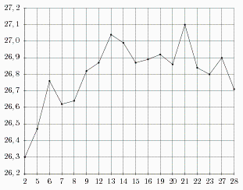
- На рисунке жирными точками показан курс евро, установленный Центробанком РФ, во все рабочие дни с 22 сентября по 22 октября 2010 года. По горизонтали указываются числа месяца, по вертикали — цена евро в рублях. Для наглядности жирные точки на рисунке соединены линией. Определите по рисунку, какого числа курс евро впервые был равен 41,4 рубля.
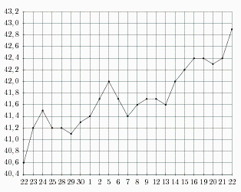
- На рисунке жирными точками показана цена золота на момент закрытия биржевых торгов во все рабочие дни с 11 по 27 июля 2000 года. По горизонтали указываются числа месяца, по вертикали — цена унции золота в долларах США. Для наглядности жирные точки на рисунке соединены линией. Определите по рисунку, какого числа в первый раз за указанный период цена золота равнялась 279 долларам США за унцию.
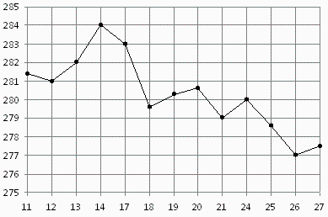
- На рисунке жирными точками показано суточное количество осадков, выпадавших Якутске с 18 по 29 октября 1986 года. По горизонтали указываются числа месяца, по вертикали — количество осадков, выпавших в соответствующий день, в миллиметрах. Для наглядности жирные точки на рисунке соединены линией. Определите по рисунку, какого числа в первый раз за указанный период выпало 0,5 миллиметров осадков.
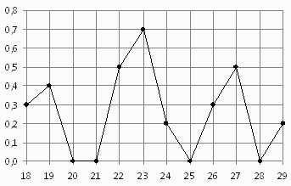
- На рисунке жирными точками показана цена нефти на момент закрытия биржевых торгов во все рабочие дни с 4 по 19 апреля 2002 года. По горизонтали указываются числа месяца, по вертикали — цена барреля нефти в долларах США. Для наглядности жирные точки на рисунке соединены линией. Определите по рисунку, какого числа цена нефти на момент закрытия торгов впервые за данный период составила 25 долларов за баррель.
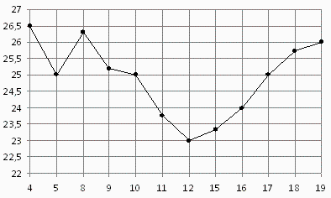
- На рисунке жирными точками показана цена олова на момент закрытия биржевых торгов во все рабочие дни с 3 по 18 сентября 2007 года. По горизонтали указываются числа месяца, по вертикали — цена тонны олова в долларах США. Для наглядности жирные точки на рисунке соединены линией. Определите по рисунку, какого числа цена олова на момент закрытия торгов впервые за данный период стала равна 14900 долларов США за тонну.
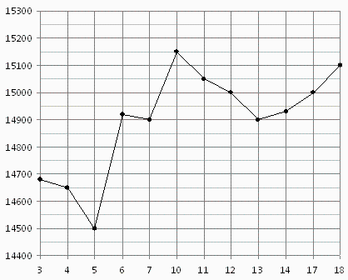
- На рисунке жирными точками показано суточное количество осадков, выпадавших в Томске с 8 по 24 января 2005 года. По горизонтали указываются числа месяца, по вертикали — количество осадков, выпавших в соответствующий день, в миллиметрах. Для наглядности жирные точки на рисунке соединены линией. Определите по рисунку, какого числа за данный период впервые выпало ровно 1,5 миллиметра осадков.
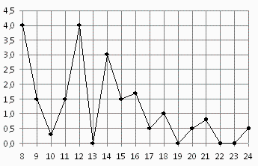
- На диаграмме показана среднемесячная температура воздуха в Минске за каждый месяц 2003 года. По горизонтали указываются месяцы, по вертикали – температура в градусах Цельсия. Какой из летних месяцев 2003 года в среднем был самым холодным? В ответе укажите среднюю температуру в этом месяце (в градусах Цельсия).
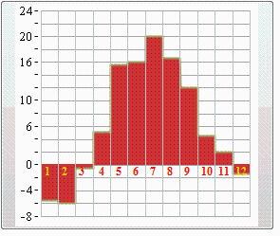
- На диаграмме показана среднемесячная температура воздуха в Минске за каждый месяц 2003 года. По горизонтали указываются месяцы, по вертикали - температура в градусах Цельсия. Определите по диаграмме наименьшую среднемесячную температуру в период с апреля по ноябрь 2003 года. Ответ дайте в градусах Цельсия.
- На диаграмме показана среднемесячная температура воздуха в Нижнем Новгороде за каждый месяц 1994 года. По горизонтали указываются месяцы, по вертикали — температура в градусах Цельсия. Определите число месяцев во втором полугодии 1994 года, когда среднемесячная температура в Нижнем Новгороде находилась в интервале от -6°C до 6°C.
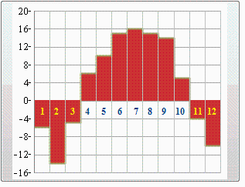
- На диаграмме показана среднемесячная температура воздуха в Нижнем Новгороде за каждый месяц 1994 года. По горизонтали указываются месяцы, по вертикали — температура в градусах Цельсия. Определите разность между среднемесячными температурами июля и ноября. Ответ дайте в градусах Цельсия.
- На диаграмме показана среднемесячная температура воздуха (в градусах Цельсия) в Ярославле по результатам многолетних наблюдений. Найдите по диаграмме количество месяцев, когда средняя температура в Ярославле была отрицательной.
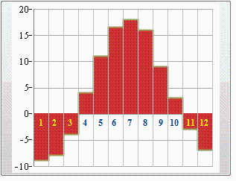
- На диаграмме показана среднемесячная температура воздуха в Санкт-Петербурге за каждый месяц 1999 года. По горизонтали указываются месяцы, по вертикали — температура в градусах Цельсия. Определите, какой из летних месяцев был самым холодным. В ответе укажите номер месяца.
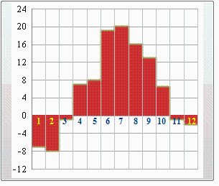
- На диаграмме показана среднемесячная температура воздуха в Санкт-Петербурге за каждый месяц 1999 года. По горизонтали указываются месяцы, по вертикали - температура в градусах Цельсия. Определите по диаграмме, сколько месяцев второго полугодия 1999 года средняя температура была ниже 14°C.

- На диаграмме показана среднемесячная температура воздуха в Свердловске (ныне – Екатеринбург) за каждый месяц 1973 года. По горизонтали указываются месяцы, по вертикали – температура в градусах Цельсия. Определите число месяцев в первом полугодии 1973 года, когда среднемесячная температура в Свердловске была ниже 7°C.
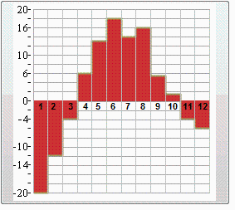
- На диаграмме показана среднемесячная температура воздуха в Екатеринбурге (Свердловске) за каждый месяц 1973 года. По горизонтали указываются месяцы, по вертикали - температура в градусах Цельсия. Определите по диаграмме разность между наибольшей и наименьшей среднемесячными температурами в 1973 году.
- На рисунке изображен график среднесуточной температуры в г. Саратове в период с 6 по 12 октября 1969 г. На оси абсцисс откладываются число, на оси ординат - температура в градусах Цельсия. Определите по графику, какая была средняя температура 8 октября. Ответ лайте в градусах Цельсия.
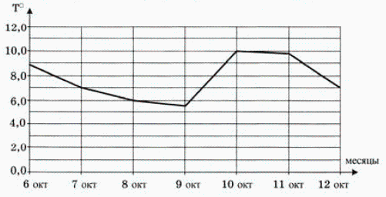
- На рисунке изображен график среднесуточной температуры в г. Саратове в период с 6 по 12 октября 1969 г. На оси абсцисс откладываются число, на оси ординат - температура в градусах Цельсия. Определите по графику, какая была средняя температура 8 октября. Ответ лайте в градусах Цельсия.

- На рисунке жирными точками показана среднесуточная температура воздуха в Пскове каждый день с 15 по 28 марта 1959 года. По горизонтали указываются числа месяца, по вертикали - температура в градусах Цельсия. Для наглядности жирные точки соединены линией. Определите по рисунку разность между наибольшей и наименьшей среднесуточными температурами за указанный период. Ответ дайте в градусах Цельсия.
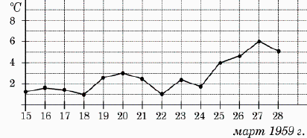
- На рисунке показано изменение температуры воздуха на протяжении трех суток. По горизонтали указывается дата и время суток, по вертикали — значение температуры в градусах Цельсия. Определите по рисунку наибольшую температуру воздуха 15 октября. Ответ дайте в градусах Цельсия.
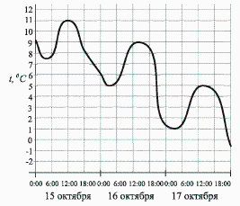
- На рисунке жирными точками показано суточное количество осадков, выпадавших в Мурманске с 7 по 22 ноября 1995 года. По горизонтали указываются числа месяца, по вертикали - количество осадков, выпавших в соответствующий день, в миллиметрах. Для наглядности жирные точки на рисунке соединены линией. Определите по рисунку, сколько дней из данного периода выпадало от 3 до 5 миллиметров осадков.
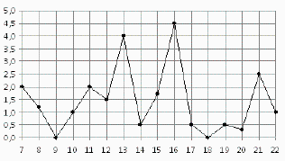
- На рисунке жирными точками показано суточное количество осадков, выпадавших в Мурманске с 7 по 22 ноября 1995 года. По горизонтали указываются числа месяца, по вертикали - количество осадков, выпавших в соответствующий день, в миллиметрах. Для наглядности жирные точки на рисунке соединены линией. Определите по рисунку, какое наибольшее количество осадков выпадало в период с 7 по 14 февраля. Ответ дайте в миллиметрах.
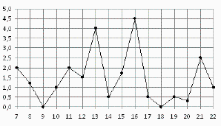
- На рисунке жирными точками показано суточное количество осадков, выпадавших Якутске с 18 по 29 октября 1986 года. По горизонтали указываются числа месяца, по вертикали — количество осадков, выпавших в соответствующий день, в миллиметрах. Для наглядности жирные точки на рисунке соединены линией. Определите по рисунку, сколько дней из данного периода выпадало от 0,1 до 0,6 миллиметров осадков.
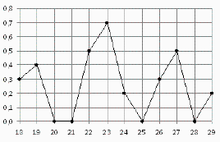
- На рисунке жирными точками показано суточное количество осадков, выпадавших в Томске с 8 по 24 января 2005 года. По горизонтали указываются числа месяца, по вертикали - количество осадков, выпавших в соответствующий день, в миллиметрах. Для наглядности жирные точки на рисунке соединены линией. Определите по рисунку, какого числа за данный период впервые выпало ровно 1.5 миллиметра осадков.
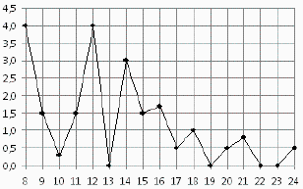
- На рисунке жирными точками показано суточное количество осадков, выпадавших в Томске с 8 по 24 января 2005 года. По горизонтали указываются числа месяца, по вертикали — количество осадков, выпавших в соответствующий день, в миллиметрах. Для наглядности жирные точки на рисунке соединены линией. Определите по рисунку, какого числа впервые выпало наибольшее суточное количество осадков за данный период.
- На рисунке жирными точками показано суточное количество осадков, выпадавших в Казани с 3 по 15 февраля 1909 года. По горизонтали указываются числа месяца, по вертикали - количество осадков, выпавших в соответствующий день, в миллиметрах. Для наглядности жирные точки на рисунке соединены линией. Определите по рисунку, сколько дней из данного периода не выпадало осадков.
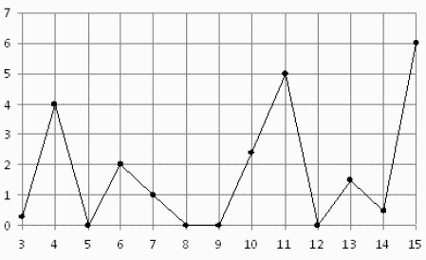
- На диаграмме показан средний балл участников 10 стран в тестировании учащихся 4-го класса по математике в 2007 году (по 1000-балльной шкале). Найдите средний балл участников из Австрии.
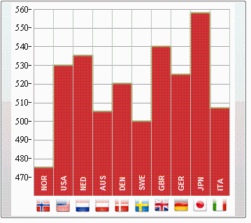
- На диаграмме показан средний балл участников 10 стран в тестировании учащихся 4-го класса по математике в 2007 году (по 1000-балльной шкале). Найдите число стран, в которых средний балл ниже, чем 515.
- На диаграмме показан средний балл участников 8 стран в тестировании учащихся 4-го класса по математике в 2007 году (по 1000-балльной шкале). Найдите число стран, в которых средний балл выше 500.
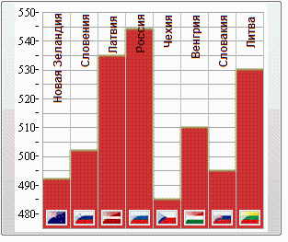
- На диаграмме показан средний балл участников 10 стран в тестировании учащихся 8-го класса по естествознанию в 2007 году (по 1000-балльной шкале). Найдите число стран, в которых средний балл заключен между 500 и 525.
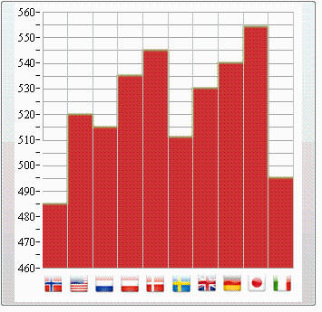
- На диаграмме показан средний балл участников 10 стран в тестировании учащихся 8-го класса по математике в 2007 году (по 1000-балльной шкале). Найдите число стран, в которых средний балл отличается от среднего балла норвежских участников менее, чем на 15 (саму Норвегию не считайте).
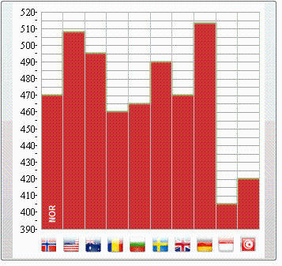
- На диаграмме показан средний балл участников 10 стран в тестировании учащихся 8-го класса по математике в 2007 году (по 1000-балльной шкале). Найдите средний балл участников из Болгарии.
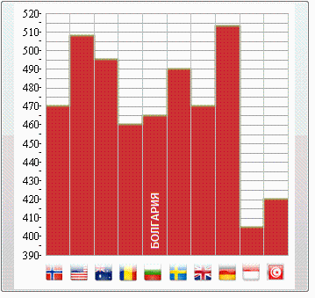
- На диаграмме показано количество запросов со словом СНЕГ, сделанных на поисковом сайте Yandex.ru во все месяцы с марта 2008 по октябрь 2009 года. По горизонтали указываются месяцы, по вертикали - количество запросов за данный месяц. Определите по диаграмме наибольшее месячное количество запросов со словом СНЕГ в указанный период (в тысячах).
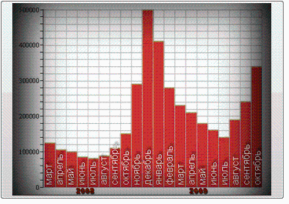
- На диаграмме показано количество запросов со словом СНЕГ, сделанных на поисковом сайте Yandex.ru во все месяцы с марта 2008 по октябрь 2009 года. По горизонтали указываются месяцы, по вертикали – количество запросов за данный месяц. Определите по диаграмме, сколько было таких месяцев за данный период, когда было сделано менее 120000 запросов со словом СНЕГ.

- На диаграмме показано количество запросов со словом СНЕГ, сделанных на поисковом сайте Yandex.ru во все месяцы с марта 2008 по октябрь 2009 года. По горизонтали указываются месяцы, по вертикали — количество запросов за данный месяц. Определите по диаграмме наибольшее месячное количество запросов со словом СНЕГ в период с марта по сентябрь 2009 года.
- На диаграмме показано количество посетителей сайта РИА Новости в течение каждого часа 8 декабря 2009 года. По горизонтали указывается номер часа, по вертикали — количество посетителей сайта за данный час. Определите по диаграмме, каким было наименьшее количество посетителей за час в данный день на сайте РИАН (в тысячах).
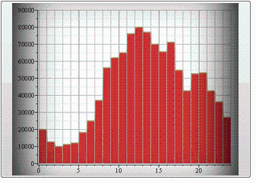
- На диаграмме показано количество посетителей сайта РИА Новости в течение каждого часа 8 декабря 2009 года. По горизонтали указывается номер часа, по вертикали – количество посетителей сайта за данный час. Определите по диаграмме, каким было наибольшее количество посетителей за час в данный день на сайте РИАН (в тысячах).
- На диаграмме показано количество посетителей сайта РИА Новости в течение каждого часа 8 декабря 2009 года. По горизонтали указывается номер часа, по вертикали – количество посетителей сайта за данный час. Определите по диаграмме, сколько было часов в данный день, когда на сайте РИА Новости было менее 30000 посетителей.
- На диаграмме показано количество посетителей сайта РИА Новости во все дни с 10 по 29 ноября 2009 года. По горизонтали указываются дни месяца, по вертикали – количество посетителей сайта за данный день. 1 ноября 2009 года – воскресенье. Определите по диаграмме, какое наименьшее число посетителей было за данный период по воскресеньям?
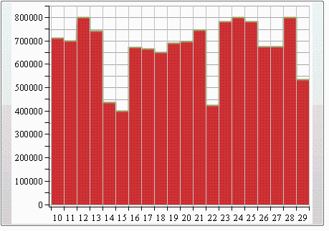
- На диаграмме показано количество посетителей сайта РИА Новости во все дни с 10 по 29 ноября 2009 года. По горизонтали указываются дни месяца, по вертикали – количество посетителей сайта за данный день. 1 ноября 2009 года – воскресенье. Определите по диаграмме, какое наименьшее число посетителей было за данный период по средам?

- На диаграмме показано количество посетителей сайта РИА Новости во все дни с 10 по 29 ноября 2009 года. По горизонтали указываются дни месяца, по вертикали – количество посетителей сайта за данный день. Определите по диаграмме, сколько было дней за данный период, когда на сайте РИА Новости было менее 620 000 посетителей.
- На диаграмме показано количество посетителей сайта РИА Новости во все дни с 10 по 29 ноября 2009 года. По горизонтали указываются дни месяца, по вертикали - количество посетителей сайта за данный день. Определите по диаграмме, какого числа в первой половине ноября число посетителей было наибольшим.
- На диаграмме показано количество посетителей сайта РИА Новости во все дни с 10 по 29 ноября 2009 года. По горизонтали указываются дни месяца, по вертикали – количество посетителей сайта за данный день. Определите по диаграмме, сколько дней за данный период количество посетителей сайта РИА Новости было ниже 500 тыс.

- На диаграмме показано количество посетителей сайта РИА Новости во все дни с 10 по 29 ноября 2009 года. По горизонтали указываются дни месяца, по вертикали - количество посетителей сайта за данный день. Определите по диаграмме, во сколько раз наибольшее количество посетителей больше, чем наименьшее количество посетителей за день.
- На диаграмме показано количество посетителей сайта РИА Новости во все дни с 10 по 29 ноября 2009 года. По горизонтали указываются дни месяца, по вертикали – количество посетителей сайта за данный день. Определите по диаграмме наибольшее суточное количество посетителей сайта РИА Новости в период с 13 по 27 ноября.
- На диаграмме показано количество посетителей сайта РИА Новости во все дни с 10 по 29 ноября 2009 года. По горизонтали указываются дни месяца, по вертикали - количество посетителей сайта за данный день. Определите по диаграмме, какого числа количество посетителей сайта РИА Новости было наименьшим.
- На рисунке жирными точками показана цена золота на момент закрытия биржевых торгов во все рабочие дни с 5 по 28 марта 1996 года. По горизонтали указываются числа месяца, по вертикали — цена унции золота в долларах США. Для наглядности жирные точки на рисунке соединены линией. Определите по рисунку, какого числа цена золота на момент закрытия торгов была наименьшей за период c 7 по 21 марта.
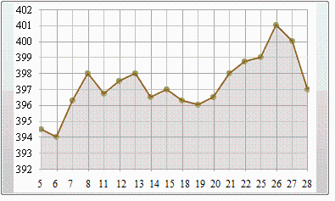
- На рисунке жирными точками показана цена золота на момент закрытия биржевых торгов во все дни с 11 по 23 июля 2000 года. По горизонтали указываются числа месяца, по вертикали - цена унции золота в долларах США. Для наглядности жирные точки на рисунке соединены линией. Определите по рисунку, какого числа в первый раз за указанный период цена золота равнялась 279 долларам США за унцию.
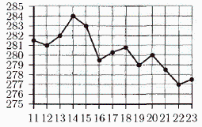
- На рисунке жирными точками показана цена олова на момент закрытия биржевых торгов во все рабочие дни с 14 по 28 июля 2008 года. По горизонтали указываются числа месяца, по вертикали - цена тонны олова в долларах США. Для наглядности жирные точки на рисунке соединены линией. Определите по рисунку, какого числа цена олова на момент закрытия торгов впервые за данный период стала меньше 23000 долларов США за тонну.
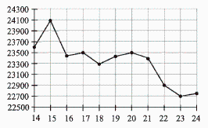
- На рисунке жирными точками показана цена палладия, установленная Центробанком РФ во все рабочие дни в октябре 2008 года. По горизонтали указываются числа месяца, по вертикали — цена палладия в рублях за грамм. Для наглядности жирные точки на рисунке соединены линией. Определите по рисунку, сколько дней из данного периода цена палладия была между 146 и 160 рублями за грамм.
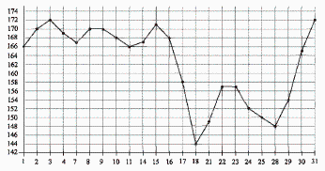
- На рисунке жирными точками показан курс доллара, установленный Центробанком РФ, во все рабочие дни с 22 сентября по 22 октября 2010 года. По горизонтали указываются числа месяца, по вертикали - цена доллара в рублях. Для наглядности жирные точки на рисунке соединены линией. Определите по рисунку, какой был курс доллара 9 октября. Ответ дайте в рублях.
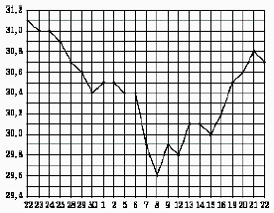
- На графике показан процесс разогрева двигателя легкового автомобиля. На оси абсцисс откладывается время в минутах, прошедшее от запуска двигателя, на оси ординат - температура двигателя в градусах Цельсия. Определите по графику, сколько минут двигатель нагревался от температуры 60° до температуры 90°.
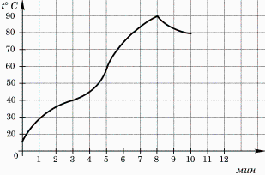
- Мощность отопителя в автомобиле регулируется дополнительным сопротивлением, которое можно менять, поворачивая рукоятку в салоне машины. При этом меняется сила тока в электрической цепи электродвигателя - чем меньше сопротивление, тем больше сила тока и тем быстрее вращается мотор отопителя. На рисунке показана зависимость силы тока от величины сопротивления. На оси абсцисс откладывается сопротивление (в Омах), на оси ординат - сила тока в Амперах. На сколько ампер уменьшится сила тока, если увеличить сопротивление с 1 Ома до 2.5 Омов?
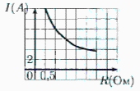
- В аэропорту чемоданы пассажиров поднимают в зал выдачи багажа по транспортерной ленте. При проектировании транспортера необходимо учитывать допустимую силу натяжения ленты транспортера. На рисунке изображена зависимость натяжения ленты от угла наклона транспортера к горизонту при расчетной нагрузке. На оси абсцисс откладывается угол подъема в градусах, на оси ординат — сила натяжения транспортерной ленты (в килограммах силы). Определите по рисунку, чему (в кгс) равна сила натяжения транспортерной ленты при угле наклона 45°?
